
ESTADO DE SERGIPE
MUNICÍPIO DE ARACAJU
CÂMARA MUNICIPAL DE ARACAJU

INDICAÇÃO Nº /2020

Autoria: Vereador SEU MARCOS

Senhor Presidente:

Considerando as constantes queixas dos moradores da Rua Geny da Silva Dias, Bairro Bugio, com CEP 49090-040, nas proximidades do Frangos Rodrigues, no que se refere à segurança dos pedestres e motoristas:

Indico à Mesa, nos termos regimentais e após ouvido o Plenário, que sejam solicitadas ao Senhor Carlos Renato Telles Ramos, Superintendente da Superintendência Municipal de Transporte e Trânsito(SMTT), providências para tornar mais visível o quebra-molas existente na referida via.

Palácio Graccho Cardoso, Aracaju, 28 de setembro de 2020.

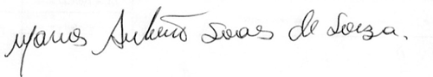

VEREADOR SEU MARCOS

Pça: Olímpio Campos, 74 – CENTRO CEP. 49010-010 Fone (079) 3179-8000 Fax (079) 214-5700

